До 28 февраля 2023 года физические лица имеют возможность сообщить о своих счетах и вкладах в заграничных банках
14.04.2022
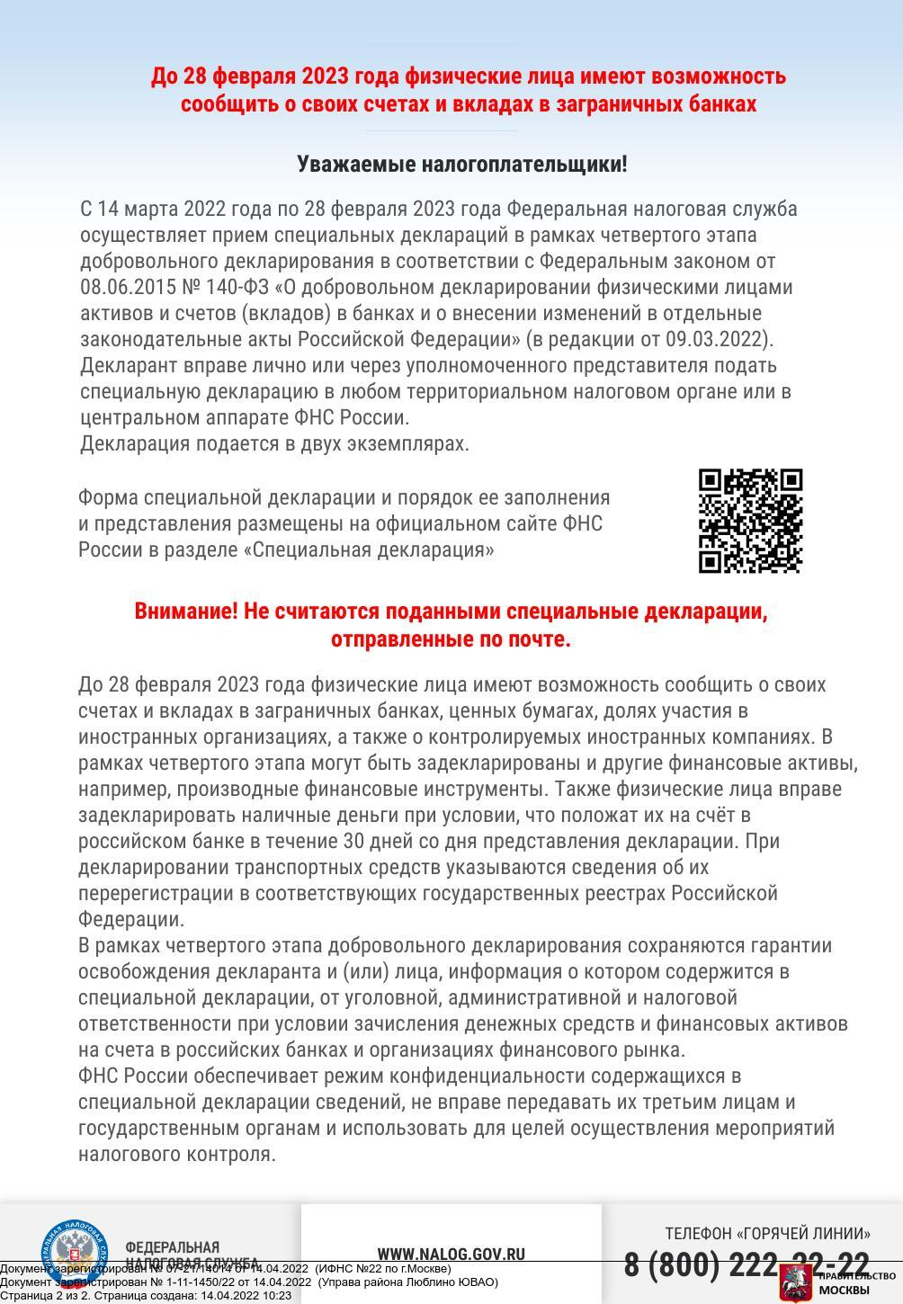

Адрес страницы: http://lublino.mos.ru/directions-of-activities/taxes-and-taxation/detail/10752714.html
Управа района Люблино города Москвы

